Сценарий развлечения по ПДД «Правила дорожного движения изучай с рождения»
Цели:
- совершенствовать представления о безопасном поведении на улицах и дорогах;
- закрепить знания о значении сигналов светофора;
- развивать внимание, быстроту реакции;
- вызвать эмоциональный отклик.

Ход занятия.
Дети входят в зал под музыку и садятся.
Ведущий. Ребята, сегодня к нам в детский сад пришло письмо из леса(показывает). Очень интересно, давайте прочитаем (вскрывает письмо). «Милые ребята, очень просим вас рассказать нам о правилах дорожного движения. Будем утром. Баба Яга и Леший». (Смотрит на часы.) Что-то задерживаются лесные гости. Как бы с ними чего-нибудь не случилось, ведь они не знают правила дорожного движения.
Под музыку входит Леший, держит Бабу Ягу под руку.
Баба Яга (ворчит). Чуть не задавили старенькую бабулечку-ягулечку. Ведь это же надо. Шла никого не трогала, а они как выскочат да как понесутся.
Ведущий. Что случилось?
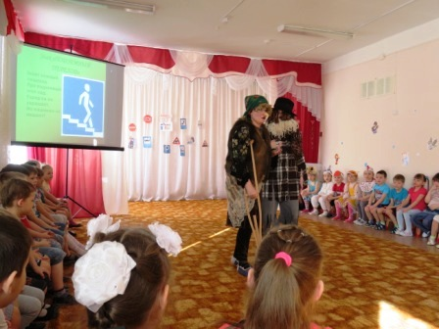
Леший. Дорогу мы переходили, машина чуть ее не сбила – старенькую маленькую Бабулечку Ягулечку.
Ведущий. Как же вы переходили через дорогу?
Баба Яга.
Ковыляла я, хромала,
Метлу свою вдруг потеряла.
Наклонилась поискать,
Тут меня машина – хвать.
Ведущий. Баба Яга разве можно на проезжей части останавливаться?
Баба Яга. Вот теперь знаю, что нельзя.
Дети исполняют песню «Знаки разные бывают» под мотив песни «Пусть бегут неуклюже пешеходы по лужам»
1. Пусть бегут неуклюже
Пешеходы по лужам,
Но нельзя по дорогам бежать.
Тротуар пешеходам,
А машине дорога.
Это правило все должны знать.
Припев.
Знаки разные
Все прекрасные,
как друзей их надо знать.
Знаки разные все прекрасные
мы их будем соблюдать.
2. Знак дорожный подскажет
Запретит и укажет
Пост ГАИ, переход и объезд.
Тем кто это не знает
Мы подскажем ребята
Вы учите вот вам наш совет.
Припев.
Знаки разные
Все прекрасные,
как друзей их надо знать.
Знаки разные все прекрасные
мы их будем соблюдать.
Ведущий и еще помните: переходить проезжую часть можно только там, где есть светофор или пешеходный переход.
Баба Яга. Светофор, светофор… Это дерево что ли такое?
Леший. Нет, Яга, это такой столб с фонариками, а на нем огни разные горят. Красиво!
Ведущий. Да, красиво, только светофор не для красоты ставят.
Леший. (обращаясь к детям). А для чего?
Ведущий. Вот послушайте, ребята вам расскажут про светофор.
1-й ребенок.
Перейти через дорогу
Вам на улицах всегда
И подскажут и помогут
Говорящие цвета.
2-й ребенок.
Если свет зажегся красный,
Значит, двигаться опасно!
Желтый свет – предупрежденье,
Жди сигнала для движенья.
Свет зеленый говорит:
«Пешеходам путь открыт!»
Леший. Вот это да! Сразу все не запомнишь.
Ведущий. А запомнить вам поможет игра.
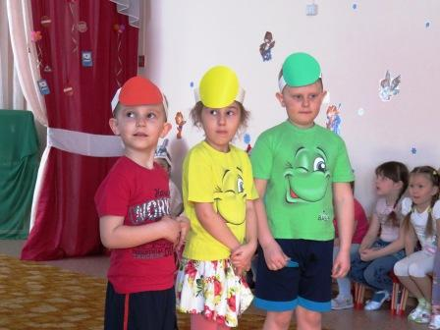
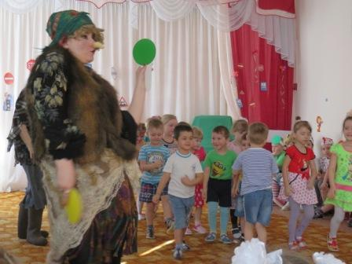
Баба Яга проводит игру «Светофор».
Поочередно поднимает красный, желтый, зеленый круги.
Дети выполняют соответствующие движения: красный – стоят, желтый – прыгают, зеленый – шагают на месте.
Ведущий (обращаясь Бабе Яге и Лешему). Запомнили?
Леший и Баба Яга. Да!
Ведущий. Проезжую часть можно проходить и по пешеходному переходу, его еще называют «зеброй».
Баба Яга. Я знаю, это такая лошадь в полоску. Только причем тут зебра?
Ведущий. Пешеходным переходом назвали так, потому что он выглядит в виде нарисованных белых полосок, почти так же, как и у зебры.
Леший. Баба Яга, что-то так похулиганить захотелось, давай пойдем поиграем на проезжей части в шашки, я зря их что ли с собой принес.
Баба Яга. Да, точно, там поедут машины и… трах, бах – друг в друга врежутся. Вот водители выскочат, будут кричать. Ох, умора! (Смеются.)
Ведущий. Я думаю, вам будет не до смеха. Ведь вас может сбить машина, и вы окажитесь в больнице.
Леший. Ой, нет! В больницу я не хочу.
Ведущий. Вот вам еще одно правило…
Ребенок.
Там где транспорт и дорога,
Знать порядок все должны.
На проезжей части строго
Игры все запрещены!
Баба Яга. Тогда поиграем здесь.
Игра «Это я…»
Баба Яга. Там, где нужно, вы должны ответить: «Это я, то я, это все мои друзья».
Баба Яга читает стихотворение, дети после каждого вопроса должны либо промолчать, либо крикнуть «Это я…».
Кто у нас идет вперед только там, где переход?
Кто из вас в вагоне тесном, уступил бабуле место?
Кто летит вперед так скоро, что не видит светофора?
Знает кто, что красный свет – это значит хода нет?
Леший. А теперь я с вами поиграю. Давайте разделимся на две команды.
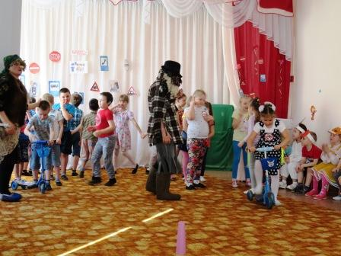
Игра «Правильный водитель» .проехать и не сбить кегли
Баба Яга. Ай, да молодцы! Такие ловкие и умненькие ребята! За то, что вы рассказали нам правила для пешеходов, мы покажем вам мультфильм.
Леший. Пора нам возвращаться домой, теперь мы будем внимательны на дороге и всегда соблюдать правила. 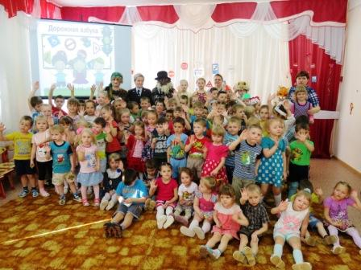
Баба Яга. До свидания!

